
水利枢纽工程建设与生态环境高级研讨班
（2007年10月21日—11月8日 杭州、宜昌）

培训手册

国际泥沙研究培训中心
浙江省水利河口研究院

目 录

简 介 1
总体安排要览及重要信息提示 2
报到信息 3
会场及食宿 4
具体日程安排 5
讲义信息 7
学员信息表 8
技术考察路线及日程安排 12
服务信息 13
联系方式 13

简 介

受水利部和联合国教科文组织的委托，“水利枢纽工程建设与生态环境高级研讨班”，于2007年10月21日~11月8日在杭州和三峡举办，旨在加强学员深入了解水利工程泥沙的重要性及其与生态环境的关系，展望水利学科的最新研究成果与发展趋势，拓宽水利宏观研究领域及掌握解决工程泥沙的关键技术，提高水利工程科研、设计、管理等实践工作能力。培训内容涉及流域水资源管理、水利枢纽建设与河床演变、泥沙模拟技术、流域泥沙管理与库容恢复技术、洪水管理与水库调度技术、流域生态环境与生态修复技术等。培训班聘请国内相关领域的院士、知名专家作专题讲座，采取课堂授课、学员交流、试验参观等灵活多样的形式进行培训。同时结合我国重要的水利水电工程，组织钱塘江河口整治与典型水利工程、长江荆江试验站与三峡工程等技术考察活动。

总体安排要览及重要信息提示

内 容 | 日期/时间 | 地 点 | 备 注
报 到 | 10月21日 | 杭州市  金川宾馆 | 宾馆介绍及行车路线见下页
开幕式 | 10月22日8:30~9:30 | 河口院会议室
招待会 | 10月22日18:30~20:30 | 金川宾馆
杭州市  技术参观 | 10月28日  全天 | 河口试验基地  钱塘江河口
杭州市  技术参观 | 11月1日  全天 | 新安江水库  （千岛湖）
闭幕式 | 11月2日1:30~9:30 | 河口院会议室
杭州～宜昌 | 11月2~3日 |  | 乘火车前往宜昌
荆江试验站  技术考察 | 11月4日 | 湖北省沙市
三峡  技术考察 | 11月5~8日 | 三峡库区及  三峡大坝

报到信息

报到时间：2007年10月21日全天
报到地点：杭州·金川宾馆
杭州凤起东路58号
行车路线：城站火车站^{21路、35路}金川宾馆
附图
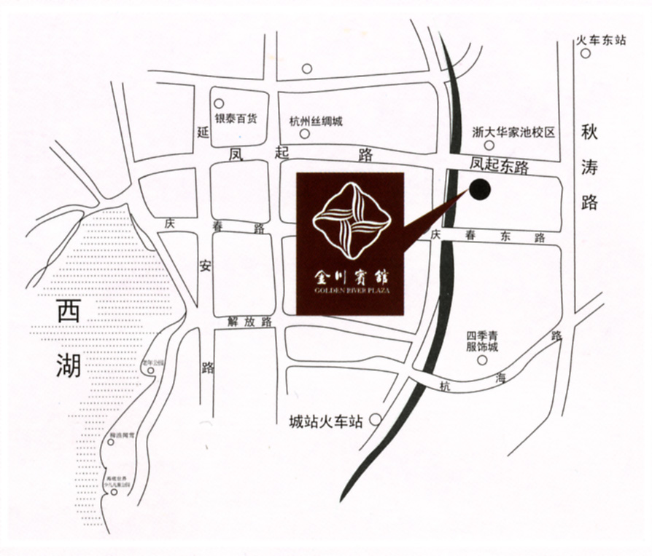
宾馆联系：俞晓燕 电话0571-86954541 手机13605703460

会场及食宿

开幕式及教室：
浙江省水利河口研究院8楼会议室
金川宾馆向西100m左右（宾馆大门对面大楼）

住宿：金川宾馆

早餐：金川宾馆一层自助餐厅（凭早餐券）

午餐：学员凭学员胸卡在金川宾馆一层餐厅就餐

晚餐：学员凭学员胸卡在金川宾馆一层餐厅就餐

招待会：学员凭学员胸卡在金川宾馆一层餐厅就餐

具体日程安排

日 期 | 时间 | 研讨专题或项目 | 参考内容 | 教师或有关单位
10月21日  （周日） | 全天 | 报到 |  | 泥沙中心  浙江河口院
10月22日  （周一） | 8:30~9:30 | 开幕式 |  | 泥沙中心  浙江河口院
10月22日  （周一） | 10:00~12:00 | 流域水资源管理与水沙资源配置 | 流域泥沙资源化与水沙资源优化配置 | 胡春宏教授
10月22日  （周一） | 14:30~17:30 | 流域水资源管理与水沙资源配置 | 流域水资源综合管理 | 刘恒教授
10月23日  （周二） | 8:30~11:30  14:30~17:30 | 水利枢纽建设对生态环境的影响及其修复技术 | 河流水库生态环境现状；水利工程建设对生态环境的影响；河道与水库生态环境修复新技术 | 蔡庆华教授
10月24日  （周三） | 8:30~11:30  14:30~17:30 | 洪水管理与水库调度技术 | 洪水形成与洪水过程；水库调洪关键技术；洪水管理与水库运行方式的关系 | 黄金池教授
10月25日  （周四） | 8:30~11:30 | 水库泥沙淤积 | “水库不平衡输沙及淤积形态” | 韩其为院士
10月25日  （周四） | 14:30~17:30 | 水利枢纽建设对河道演变的影响 | 水利枢纽上游库区与河道的淤积过程，水利枢纽下游河道的冲刷过程 | 李义天教授
10月26日  （周五） | 9:00~11:30 | 水利枢纽建设对河道演变的影响 | 水利枢纽上游库区与河道的淤积过程，水利枢纽下游河道的冲刷过程 | 李义天教授
10月26日  （周五） | 14:30~17:30 | 流域泥沙管理 | 流域泥沙过程控制与生态环境建设 | 王光谦教授
日 期 | 时间 | 研讨专题或项目 | 参考内容 | 教师或有关单位
10月27日  （周六） | 8:30~11:30 | 案例研究 | 钱塘江河口 | 韩曾萃教授
10月27日  （周六） | 14:30~17:30 | 案例研究 | 钱塘江水利工程 | 许文斌总工
10月28日（周日） | 8:00~17:00 | 技术参观 | 参观实验室、钱塘江河口等
10月29日  （周一） | 8:30~11:30  14:30~17:30 | 水库管理与泥沙模拟技术 | 水库运行方式与排沙；异重流运动与异重流排沙；泥沙数学模拟技术。 | 郭庆超教授
10月30日  （周二） | 8:30~11:30  14:30~17:30 | 水库管理与泥沙模拟技术 | 流域减沙技术；保存库容的其他方法；  泥沙实体模拟技术 | 王延贵教授
10月31日  （周三） | 8:30~11:30  14:30~17:30 | 河流健康 | 变化环境下的水循环与河流健康 | 夏 军教授
11月１日（周四） |  | 技术参观 | 新安江水库
11月２日  （周五） | 8:30~11:30 | 案例研究 | 三峡工程 | 戴定忠教授
11月２日  （周五） | 14:30~17:30 | 座谈与结业
11月2~3日 |  | 离开杭州去湖北宜昌
11月4日（周日） |  | 技术考察 | 参观荆沙试验站 | 泥沙中心  荆江实验站
11月5日~8日 |  | 技术考察 | 三峡工程、三峡库区、神农架等 | 泥沙中心
11月8日（周四） |  | 结束培训及考察

讲义信息
专题一：流域水资源管理与水沙资源配置
流域水资源综合管理———————————— 刘 恒教授
流域泥沙资源化与水沙资源优化配置————— 胡春宏教授
流域泥沙过程控制与模型—————————— 王光谦教授
专题二：水利枢纽建设与生态环境
水利工程建设对生态环境的影响及其修复技术— 蔡庆华教授
水利枢纽建设对河道演变的影响——————— 李义天教授
变化环境下的水循环与河流健康——————— 夏 军教授
专题三：水库管理与泥沙模拟技术
水库不平衡输沙及淤积形态————————— 韩其为院士
中国的洪水管理与水库调度————————— 黄金池教授
流域泥沙管理与库容恢复技术———— 郭庆超、王延贵教授
泥沙数学模拟技术————————————— 郭庆超教授
泥沙实体模拟技术————————————— 王延贵教授
专题四：案例研究
钱塘江河口治理—————————————— 韩曾萃教授
钱塘江河口水资源配置研究————————— 许文斌教授
三峡工程————————————————— 戴定忠教授

学员信息表

序  号 | 姓 名 | 性  别 | 单 位 | 电 话 | E-mail
1 | 高本虎 | 男 | 水科院水利所 | 010-  68786522 | gaobenhu@iwhr.com
2 | 李福田 | 男 | 水利学报 | 010-  68786221
3 | 崔进涛 | 男 | 河北水利第二设计院 | 0311-  85690156 | hbcjt@sina.com
4 | 闫金波 | 男 | 长委水文局三峡水文水资源勘测局 | 13487238375 | ye--huo@126.com
5 | 邓 宇 | 男 | 长江委荆江水文水资源勘测局 | 13545825101 | blacknomad@163.com
6 | 彭玉明 | 男 | 长江委荆江水文水资源勘测局 | 0716-  8521025 | jjpengym@cjh.com.cn
7 | 高志斌 | 男 | 长江委荆江水文水资源勘测局 | 0716-  8521025 | jjgaozb@163.com
8 | 彭严波 | 女 | 长江委荆江水文水资源勘测局 | 0716-  8521025 | jjpengym@cjh.com.cn
9 | 郑亚慧 | 女 | 长委水文局技术管理处 | 027-  82820056 | zhenyh@cjh.com.cn
10 | 许全喜 | 男 | 长委水文局技术研究所 | 027-  82829678 | xuqx@cjh.com.cn
11 | 童 辉 | 男 | 长委水文局技术研究所 | 027-  82829678 | tongh@cjh.com.cn
12 | 张 娜 | 女 | 长委长江上游水文水资源勘测局 | 023-  89052869 | zhangna435@263.net
13 | 刘 斌 | 女 | 昆明勘测设计院 | 13888771836 | liu-b@khidi.com
序  号 | 姓 名 | 性  别 | 单 位 | 电 话 | E-mail
14 | 何成荣 | 男 | 昆明勘测设计院 | 0871-  3062613 | he_cr@khidi.com
15 | 张晓雷 | 男 | 华北水利水电学院 | 0371-  65790041 | zhangxiaolei@ncwu.edu.cn
16 | 薛 海 | 男 | 华北水利水电学院
17 | 张英克 | 女 | 华北水利水电学院 | 13083601039 | zhangyingke@ncwu.edu.cn
18 | 刘晓平 | 女 | 华北水利水电学院 | 13526889316 | lxpretty@126.com
19 | 董克宝 | 男 | 沈阳农业大学水利学院 | 024-  88440848 | dongkebao@126.com
20 | 何俊仕 | 男 | 沈阳农业大学水利学院 | 13998386658 | hejunshi@163.com
21 | 沈 楠 | 女 | 吉林省水利科学研究院 | 0431-  85385901
22 | 王振铎 | 男 | 吉林省水利科学研究院 | 0431-  85339160 | zgccwzd@163.com
23 | 杨金良 | 男 | 吉林省水利科学研究院 | 13756286128 | zgccyjl@126.com
24 | 周小青 | 男 | 湖南省水利水电勘测设计研究总院 | 0731-  5607827
25 | 唐佑乾 | 男 | 山东省聊城市水利局
26 | 马喜堂 | 男 | 山东省聊城市水利局 | 0635-  8219701 | lcmxt@sina.com
27 | 吴俊河 | 男 | 山东省聊城市水利局
序  号 | 姓 名 | 性  别 | 单 位 | 电 话 | E-mail
28 | 刘俊勇 | 女 | 珠江水利科学研究院 | 020-  87117346 | ljy_eco2005@163.com
29 | 何 用 | 男 | 珠江水利科学研究院 | 020-  87117284 | heyongwhu@126.com
30 | 赵忠强 | 男 | 山东东营自来水公司 | 0546-  8310348 | shuiyuan001@126.com
31 | 曹淑敏 | 女 | 综合事业局总工办 | 010-  63203674 | csm631118@263.net
32 | 陈俊贤 | 女 | 中水珠江规划勘测设计有限公司 | 13922772069 | ch_jx@163.com
33 | 胡良和 | 男 | 中水珠江规划勘测设计有限公司 | 13533064109 | boylucky@126.com
34 | 李 珍 | 男 | 小浪底建管局发电厂 | 0379-  63905602 | lizhen@xiaolangdi.com.cn
35 | 杜清平 | 男 | 黄河水利水电开发总公司 | 0371-  65362277 | duqingping@xiaolangdi.com.cn
36 | 王海军 | 男 | 山东水文水资源勘测局 | 0531-  86974397 | navy83@163.com
37 | 孔宪芳 | 女 | 山东水文水资源勘测局 | 0531-  86974393 | navy83@163.com
38 | 王 军 | 男 | 山东水文水资源勘测局 | 0531-  86974493
39 | 董炳江 | 男 | 武汉大学水电学院 | 13237189699 | dongbingjiang@hotmail.com
40 | 张志东 | 男 | 北京师范大学水科学研究院 | 13811488748 | gulley@163.com
41 | 王 飞 | 女 | 北京师范大学水科学研究院 | 13520658835 | faye331015@sohu.com
序  号 | 姓 名 | 性  别 | 单 位 | 电 话 | E-mail
42 | 熊建秋 | 男 | 江西师范大学地理与环境学院(鄱阳湖生态环境与资源研究重点实验室) | 13879138819 | xiongjianqiu@sina.com
43 | 李培蕾 | 女 | 水利部综合事业局发展研究中心 | 010-  63204271
44 | 王文善 | 男 | 黄河水利委员会水土保持局 | 13838068242 | wswang@yellowriver.gov.cn
45 | 朱小勇 | 男 | 黄河水利委员会水土保持局 | 13503841901 | xyzhu@yellowriver.gov.cn
46 | 孙贵洲 | 男 | 长江科学院河流研究所 | 13707196509 | sungz@mail.crsri.cn
47 | 汪 鹏 | 女 | 长江科学院河流研究所 | 13469987515 | wangxjs@163.com
48 | 龚 英 | 女 | 中国水电顾问集团华东勘测设计研究院 | 0571-  56738238 | gong_y@ecidi.com
49 | 王士武 | 男 | 浙江省水利河口研究院 | 0571-86439707 | 95139@163.com
50 | 史英标 | 男 | 浙江省水利河口研究院 | 0571-86438016 | sybiao@mail.hz.zj.cn
51 | 尤爱菊 | 女 | 浙江省水利河口研究院 | 0571-86439717 | yajqjs@163.com
52 | 刘华平 | 男 | 湖南水利水电技术学院 | 13975861152 | lhp1152@163.com
53 | 万洪杰 | 男 | 广西电力工业勘查设计研究院 | 13878893502 | wanhj@gxet.com
54 | 闻 平 | 男 | 珠江水资源保护科学研究所 | 13924102581 | wenping2000@21cn.com
55 | 闫大鹏 | 男 | 黄河勘测规划设计有限公司 | 0371-66023614 | yandp1975@tom.com

技术考察路线及日程安排
培训期间技术参观活动：
- 10月28日（周日）8:30~17:00
参观河口实验室及钱塘江河口

- 11月1日（周四）8:30~17:00
参观新安江水库

培训结束后技术考察活动：
行 程
日期 | 时间 | 行程 | 住宿
11月2日 |  | 火车杭州出发 | 火车
11月3日 |  | 到达宜昌后，乘车前往沙市 | 沙市
11月4日 | 全天 | 参观荆沙试验站，荆江大堤；荆州博物馆；乘车返宜昌；上船，过三峡船闸 | 船
11月5日 | 全天 | 三峡库区、神农溪、白帝城 | 船
11月6日 | 全天 | 神农架
11月7日 | 全天 | 乘船返回宜昌 | 三峡大酒店
11月8日 | 半天 | 三峡工程

服务信息
课 堂：提前检测教学设备；
教学ppt文档拷贝与调试；
课堂期间教师与学员的其他要求。
金川宾馆：提供免费上网服务（会场也可上网）；
开通国内长途请与宾馆服务台联系；
预订车票、机票请与宾馆商务中心联系；
具体信息请见宾馆服务指南

联系方式
会务组房间：1609
房间电话：8609
会务人员联系电话：
王延贵 139…… 房间号1601 房间电话8601
陈森美 0571-8604…… 135……
史红玲 136……（10月27日前）
刘 成 136……
张燕菁 138……

